**LAPORAN HASIL PENGUJIAN OTOMATIS**

**MENGGUNAKAN SELENIUM**

**SISTEM INFORMASI WEB PROFIL KABUPATEN BANTUL**



Disusun Oleh

Laili Iftitah

2000018242

Kelas B

**PROGRAM STUDI INFORMATIKA**

**FAKULTAS TEKNOLOGI INDUSTRI**

**UNIVERSITAS AHMAD DAHLAN**

**YOGYAKARTA**

**2022**

1. **Pemasangan Tools (Selenium IDE)**
2. Pertama, download Selenium IDE dengan cara mengakses Google>Beranda>Ekstensi, kemudian pilih Selenium IDE dan klik Tambahkan Chrome (atau browser lainya).

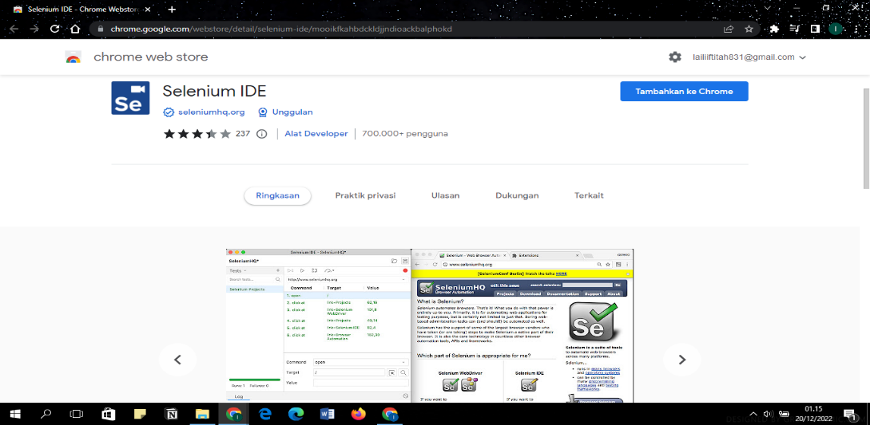

1. Kemudian klik Add Extension pada pesan konfirmasi download.

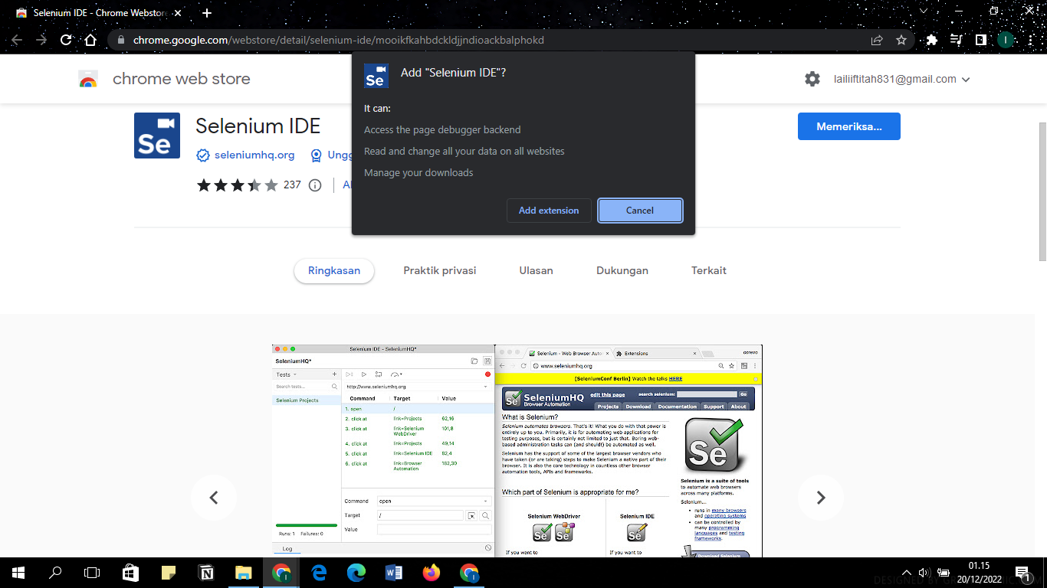

1. Setelah itu, tunggu beberapa saat dan Selenium IDE telah ditambahkan di ekstensi chrome dan ikon akan muncul di bagan bar chrome.

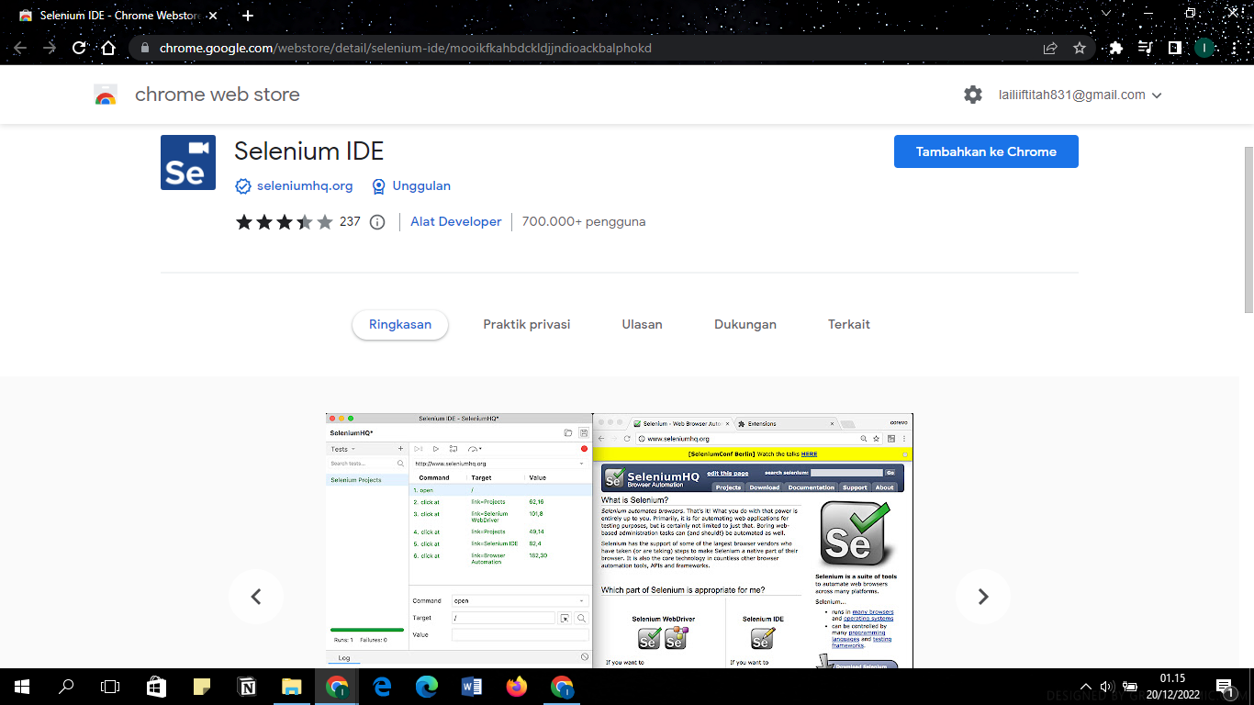

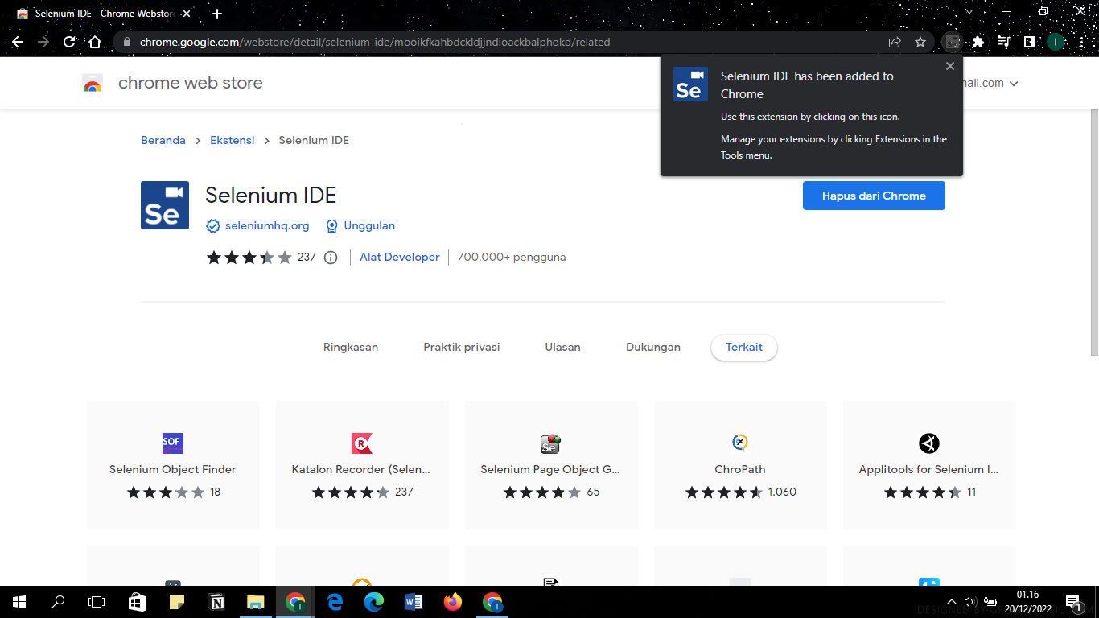

1. Setelah terpasang Selenium IDE dapat diakses dengan membuka ikon pada bagian bar chrome.

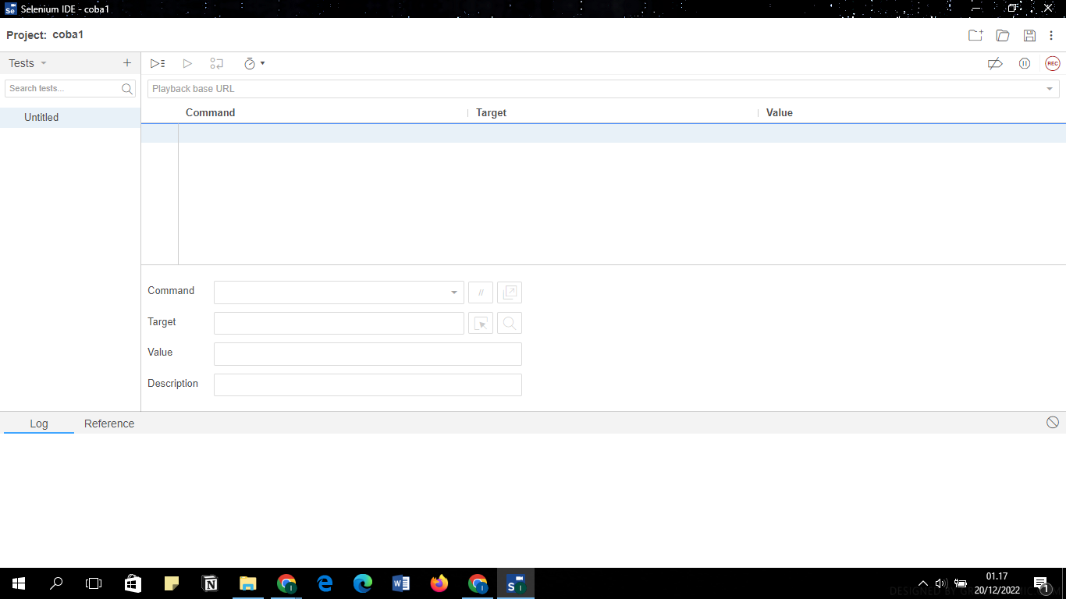

1. **Proses Pengujian**
2. Skenario Pengujian Otomatis

|  |  |  |  |
| --- | --- | --- | --- |
| Kode | Test Case | Hasil Yang Diharapkan | Keterangan |
| A01 | Mengisi semua kolom dalam form “Lapor” seperti : Klasifikasi laporan, Judul Laporan, Isi Laporan, Tanggal Kejadian, Lokasi Kejadian, Instansi Tujuan, Kategori dan Privasi pesan Kemudian klik “Lapor”. | Semua data yang diinputkan dapat tersimpan dan terkirim dalam sistem. | Berhasil |
| A02 | Hanya mengosongkan pada pilihan klasifikasi laporan kemudian klik “Lapor”. | Pesan akan menampilkan “Kalsifikasi Laporan Tidak Boleh Kosong”, dan data inputan tidak bisa dikirimkan. | Berhasil |
| A03 | Tidak mengisi bagian judul laporan kemudian klik “Lapor”. | Pesan akan menampilkan “Judul Laporan Laporan Tidak Boleh Kosong”, dan data inputan tidak bisa dikirimkan. | Berhasil |
| A04 | Tidak mengisi bagian isi laporan kemudian klik “Lapor”. | Pesan akan menampilkan “Judul Isi Aduan  Tidak Boleh Kosong”, dan data inputan tidak bisa dikirimkan. | Berhasil |
| A05 | Tidak mengisi bagian tanggal kejadian kemudian klik “Lapor”. | Pesan akan menampilkan “Tanggal Kejadian  Tidak Boleh Kosong”, dan data inputan tidak bisa dikirimkan. | Berhasil |
| A06 | Tidak mengisi bagian lokasi kejadian kemudian klik “Lapor”. | Pesan akan menampilkan “Tempat Kejadian  Tidak Boleh Kosong”, dan data inputan tidak bisa dikirimkan | Berhasil |
| A07 | Mengisi bagian kategori dengan selain yang ada di daftar pilihan tempat kemudian klik “Lapor”. | Pesan akan menampilkan “Laporan Berhasil Dibuat” dan data yang diinputkan bisa dikirim sebagai laporan. | Berhasil |
| A08 | Mengosongkan pilihan anonim dan rahasia untuk pesan dalam laporan kemudian klik “Lapor. | Pesan akan menampilkan “Laporan Berhasil Dibuat” dan data yang diinputkan bisa dikirim sebagai laporan. | Berhasil |

1. Website yang akan dilakukan pengujian yaitu sistem informasi Kabupaten Bantul pada bagian form Lapor Bantul. Pertama buka website Kabupaten Bantul https://bantulkab.go.id/.

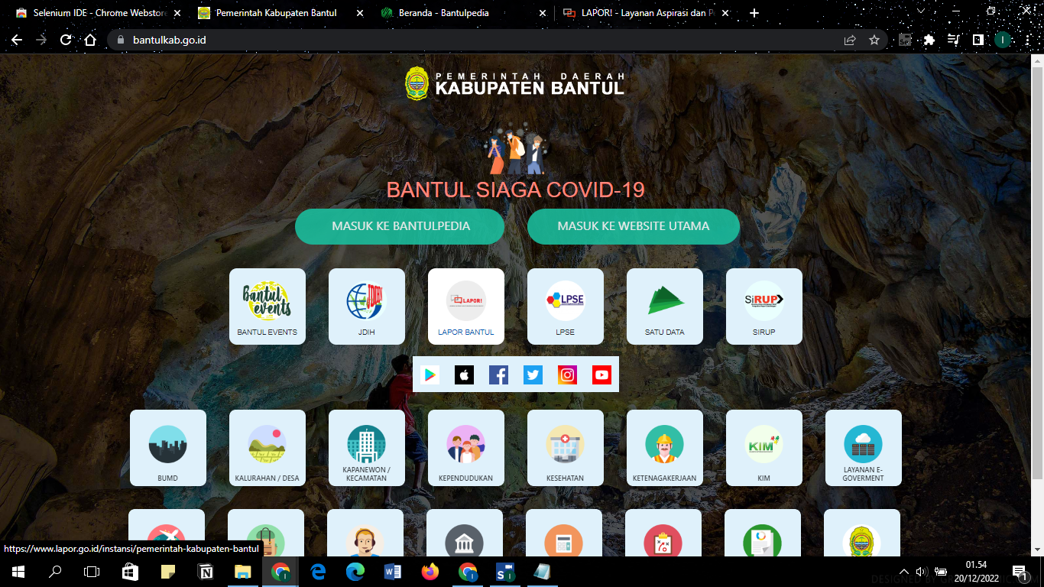

Kemudian pilih menu Masuk Ke Bantul Media, Pilih menu Lapor Bantul.

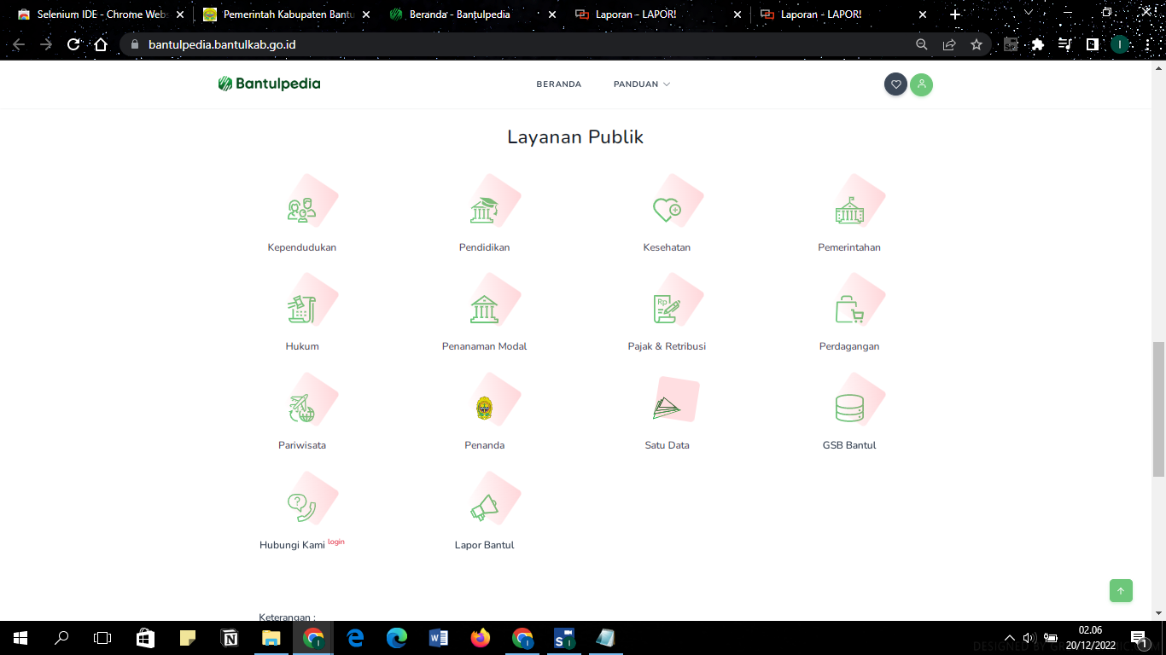

Berikut tampilan form pengisian laporan di menu Lapor Bantul.

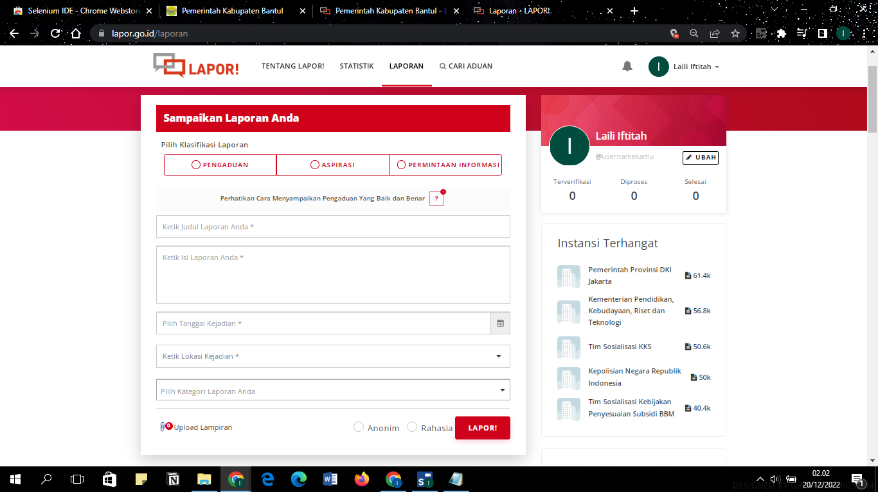

1. Kemudian buka Selenium IDE dan pilih “record a new test in a new project”.

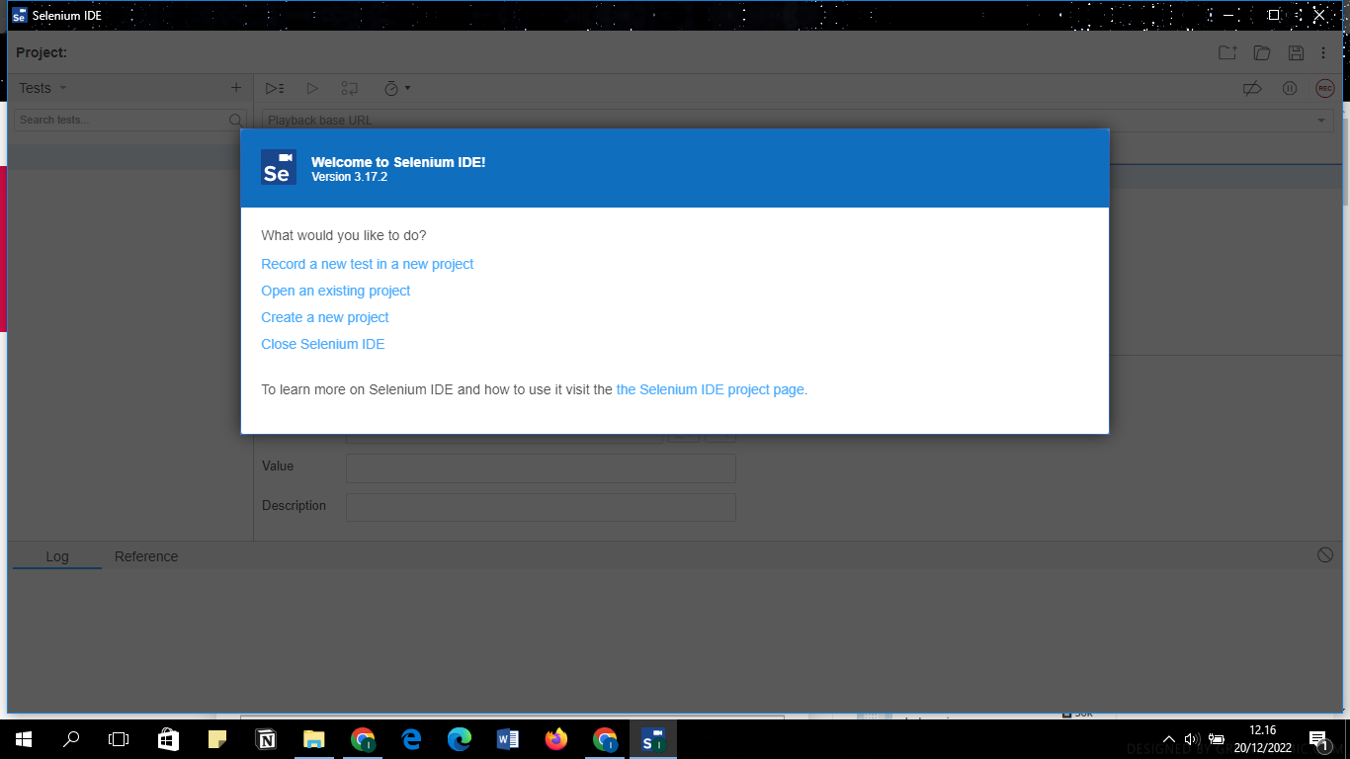

1. Kemudian buat nama project “test_lapor_bantul”.

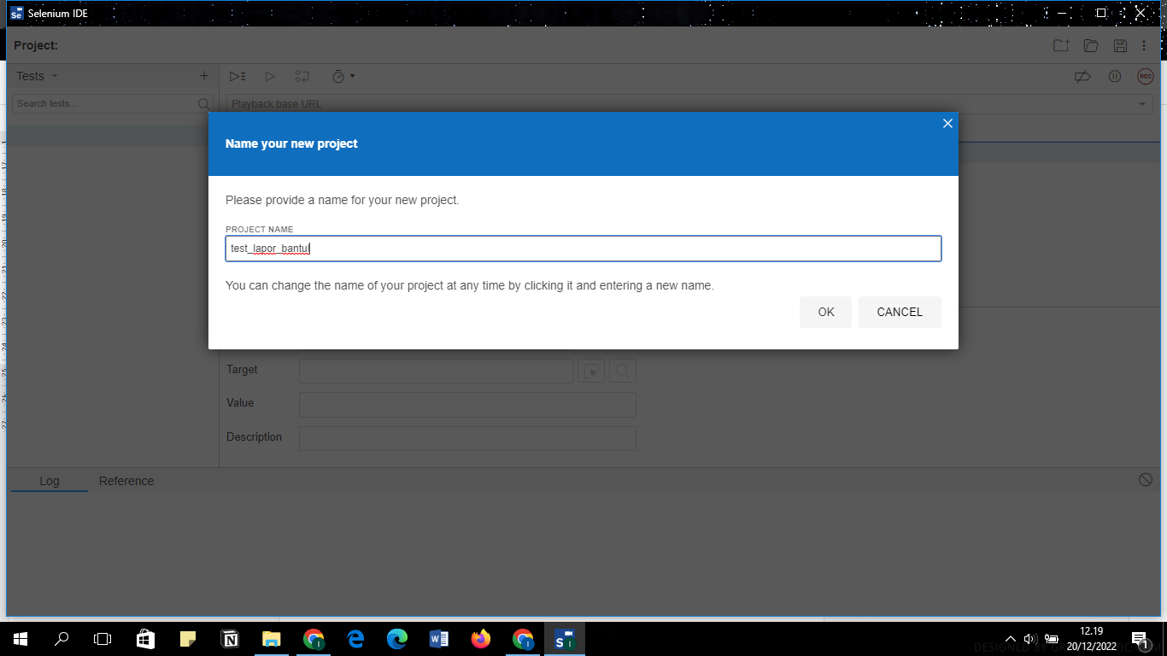

1. Masukkan URL dari form yang akan diuji yaitu form “Lapor Bantul” dan klik “Start Recording”.

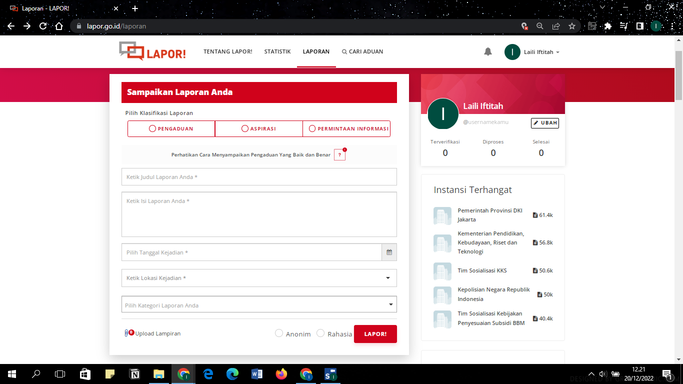

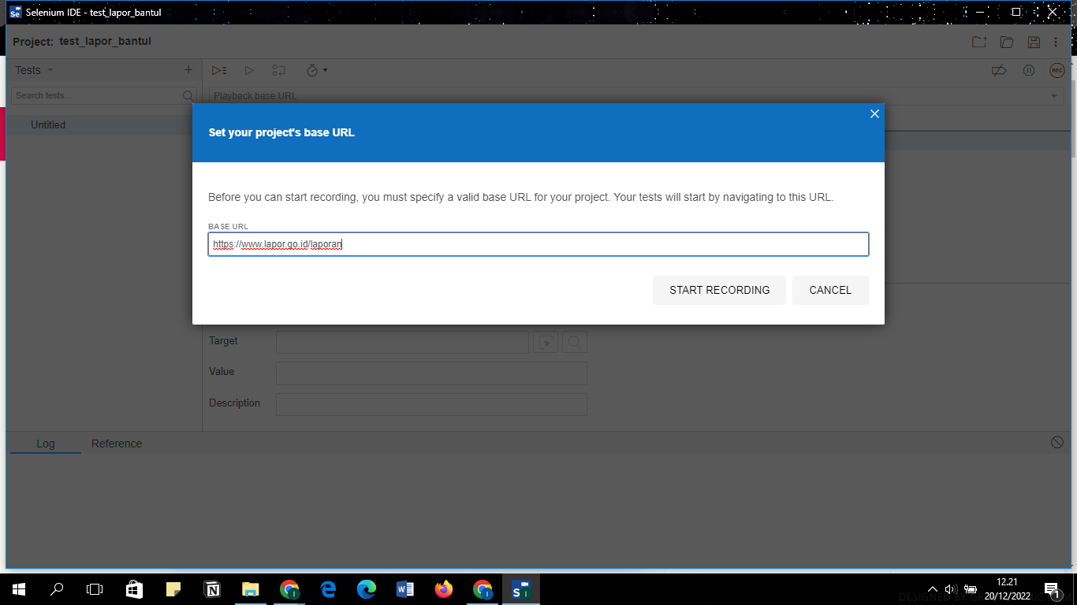

1. Jendela Selenium IDE kemudian ditampilkan dengan nama project yang telah dibuat .

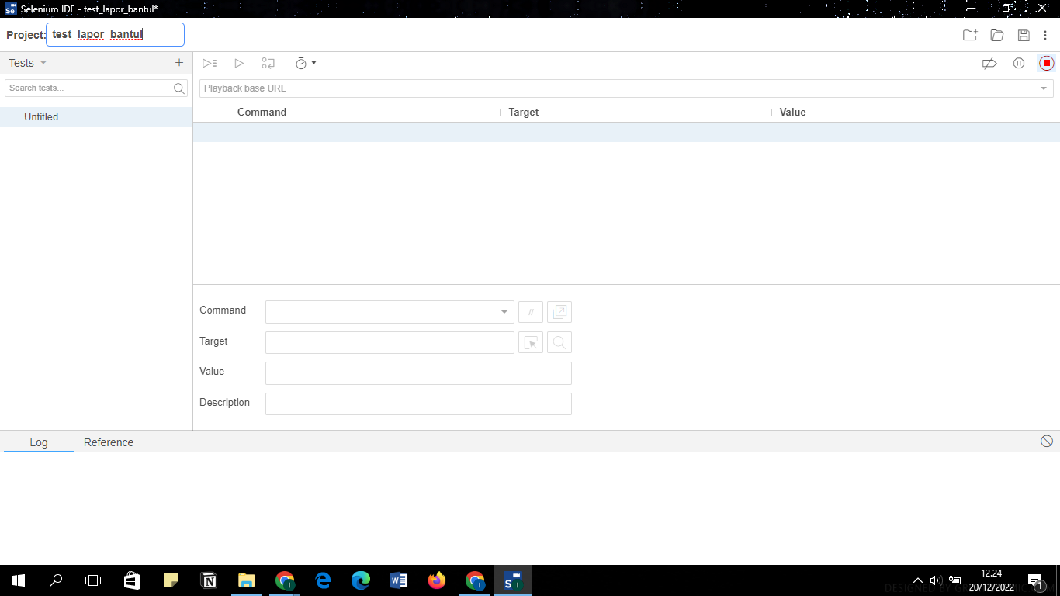

1. Setelah itu buat test baru dengan nama “test_lapor_bantul”.

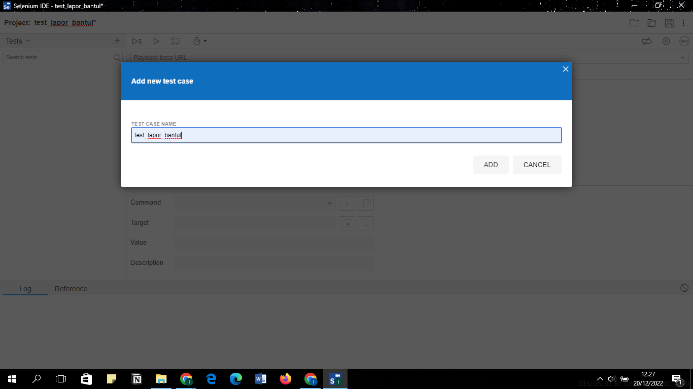

1. Kemudian Start Recording dan halaman for akan terbuka dari alamat URL yang telah dimasukkan, kemudian masukan inputan pada form “Lapor Bantul”.

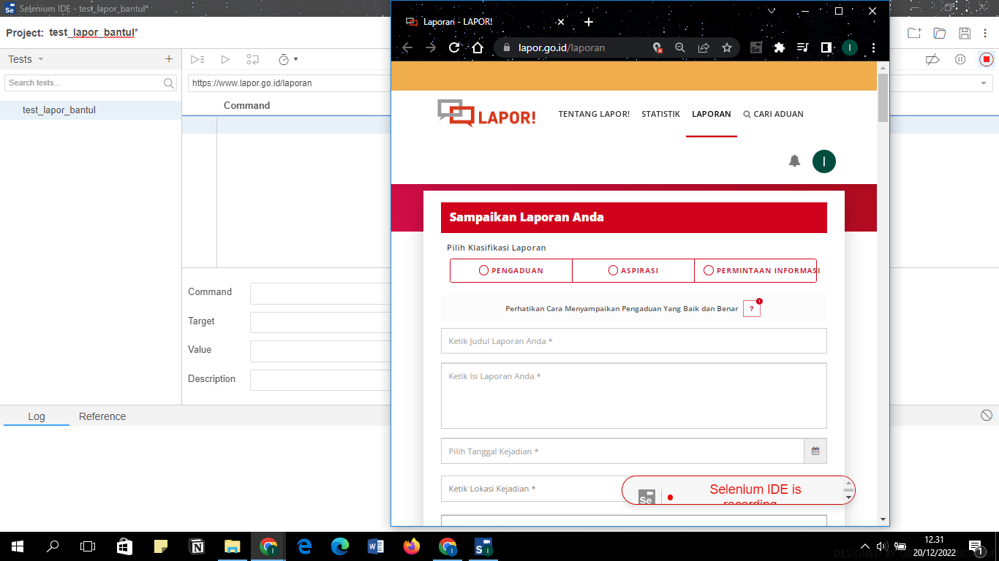

1. Jika semua form telah terisi kemudian klik tombol “Lapor”.

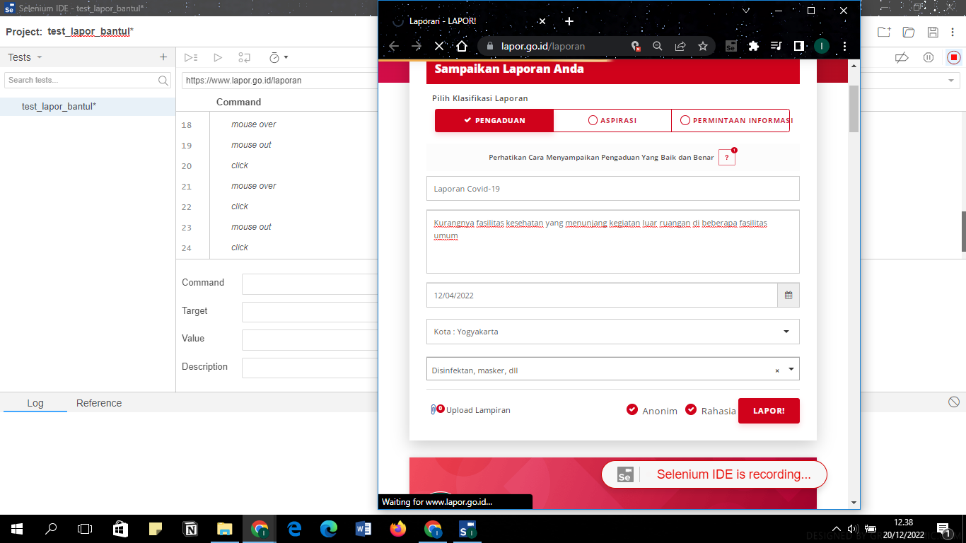

1. Kemudian hasil laporan akan terkirim, dan seleksi teks yang muncul sebagai hasil jika di klik “Lapor” kemudian klik kanan pilih Selenium IDE, dan klik assert pilih text.

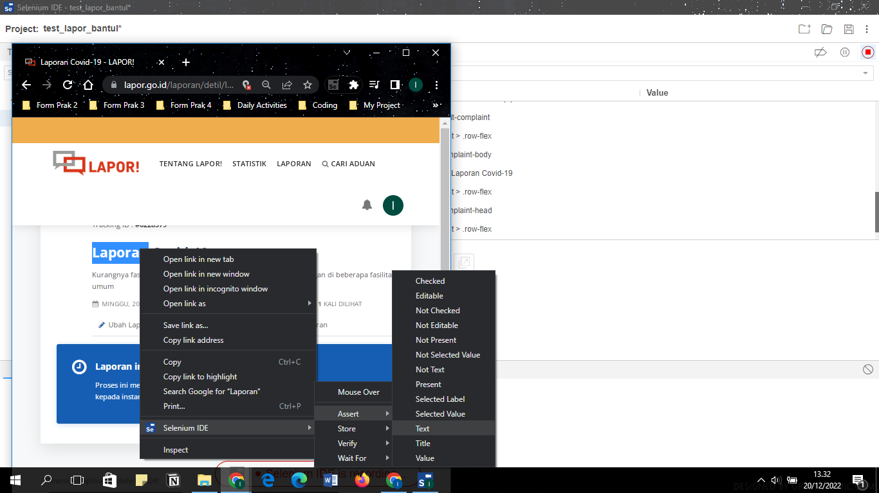

1. Hasil Record untuk test form “Lapor Bantul” sebagai berikut :

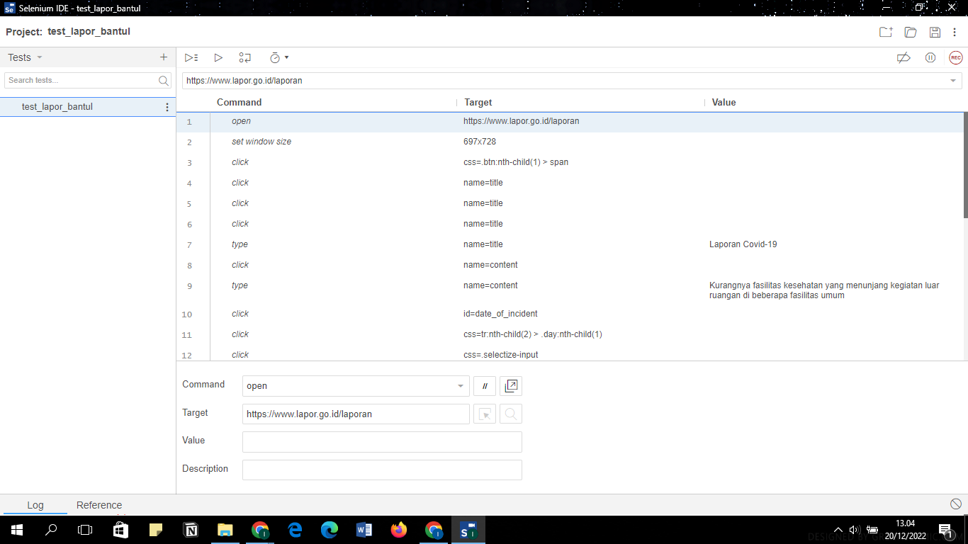

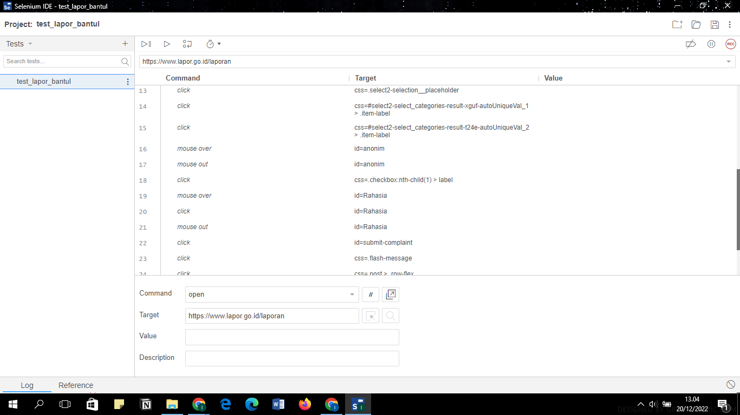

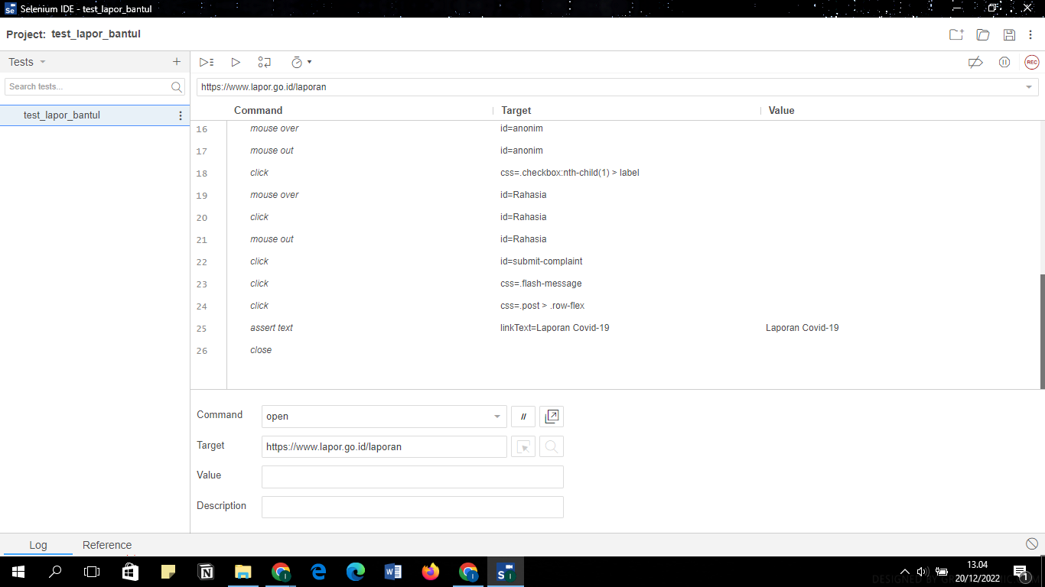

1. Setelah itu klik run current test.

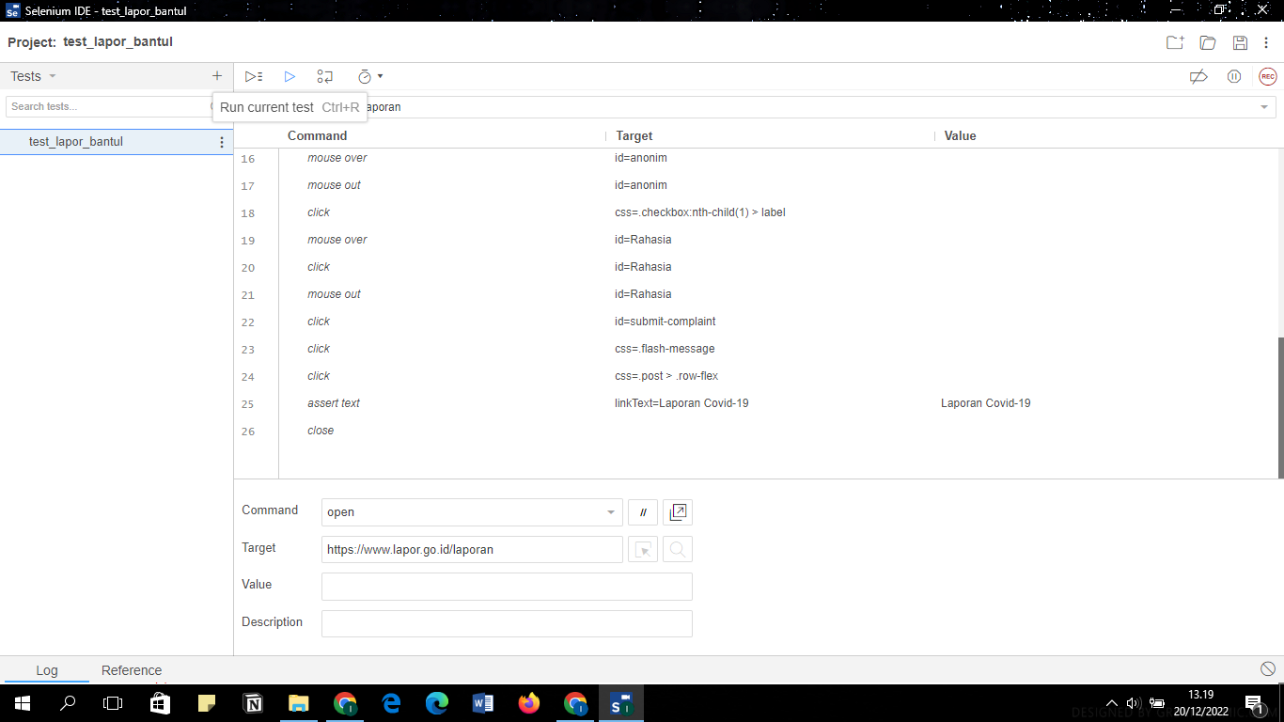

1. Proses Testing Otomatis
2. Pertama testing hasil record dimulai dari membuka halaman form inputan “Lapor Bantul”.

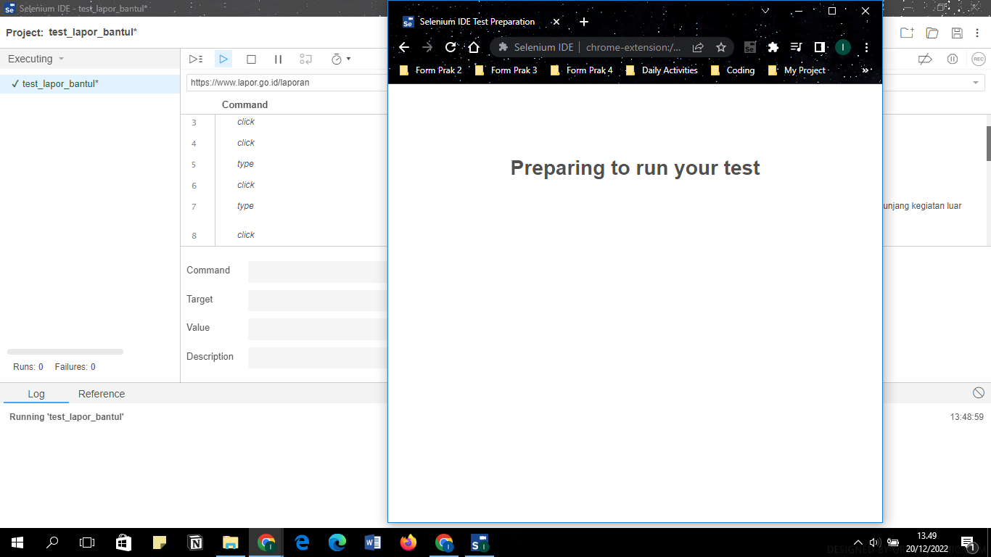

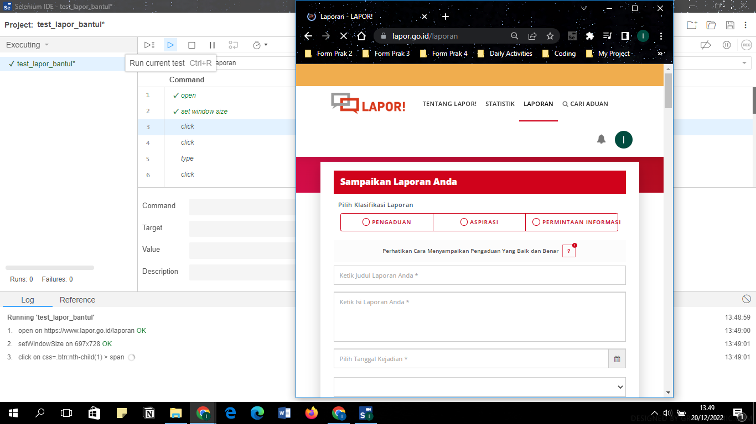

1. Kemudian test pilihan klasifikasi laporan.

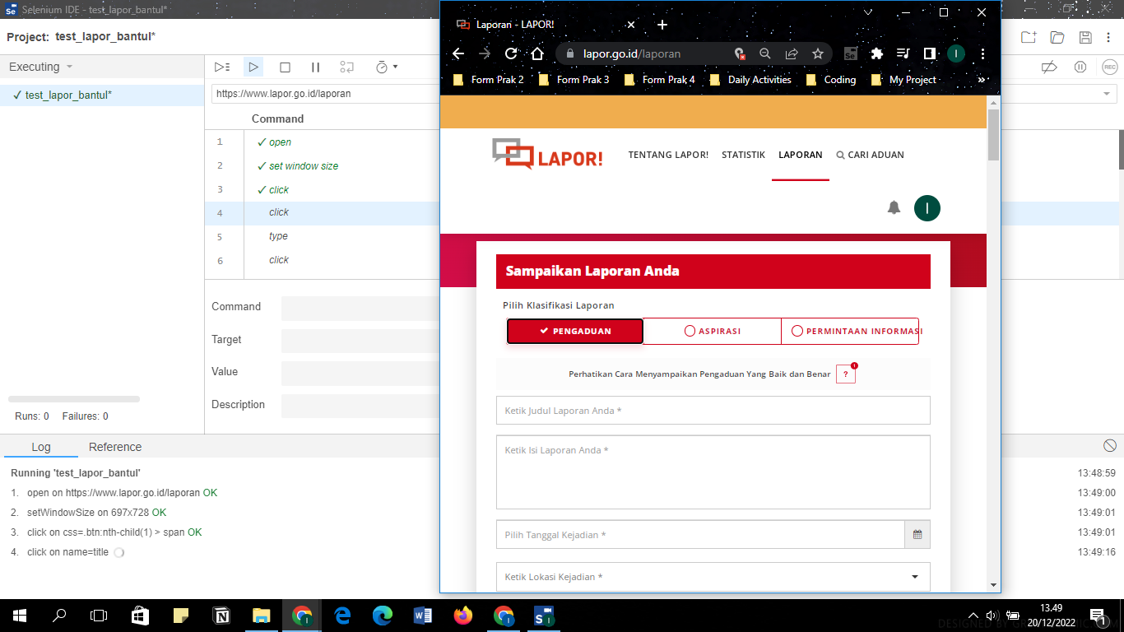

1. Test pengisian judul laporan.

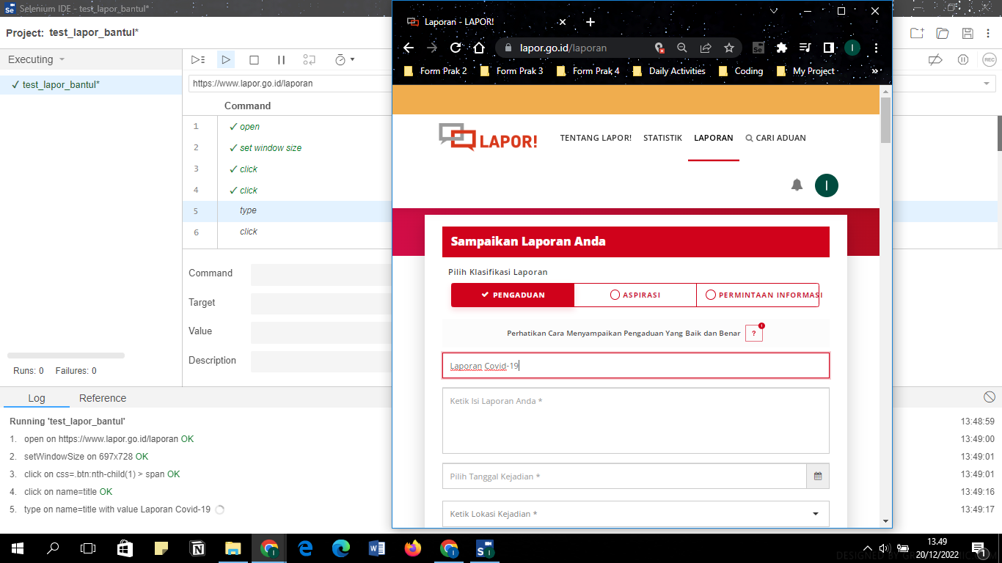

1. Testing bagian isi laporan.

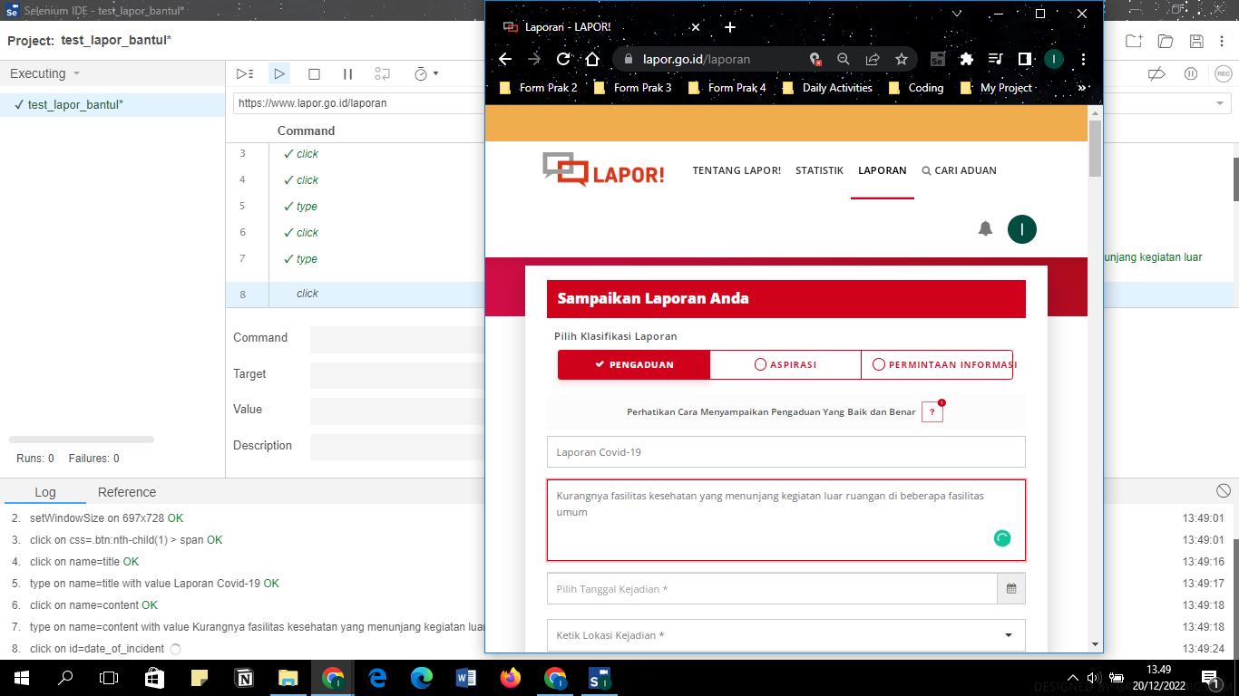

1. Testing bagian tanggal kejadian.

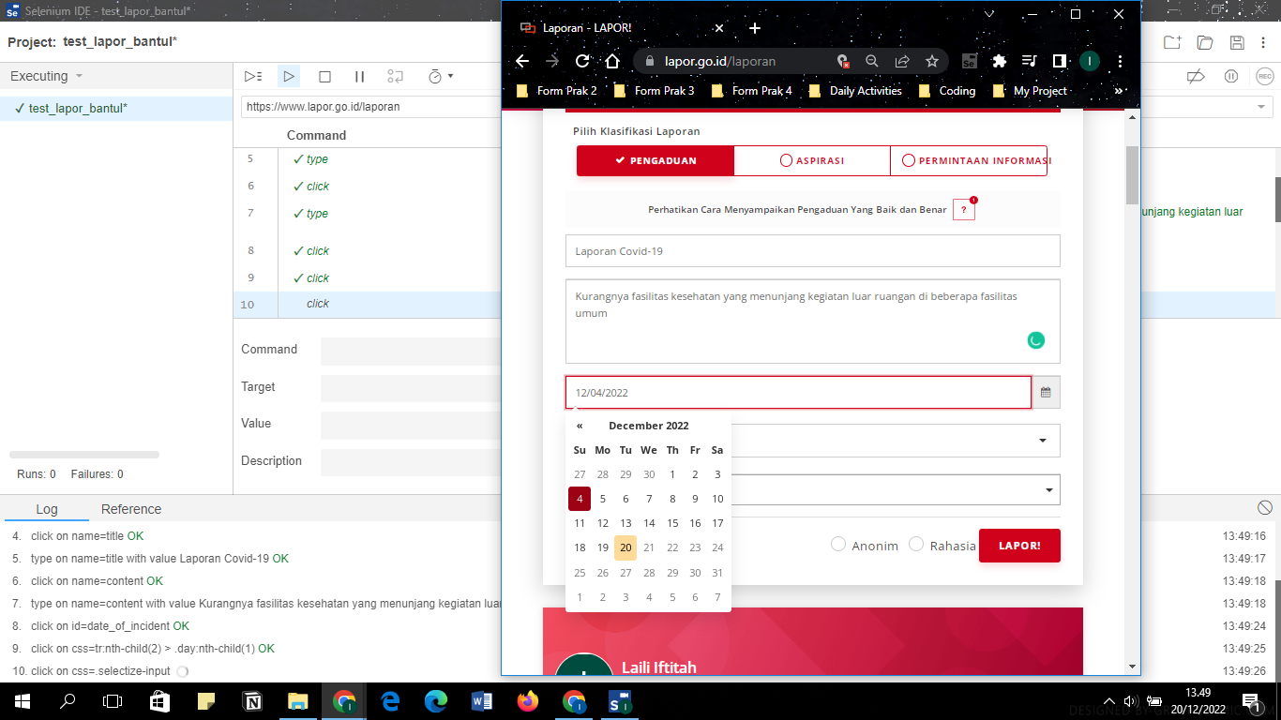

1. Testing bagian pilihan lokasi kejadian

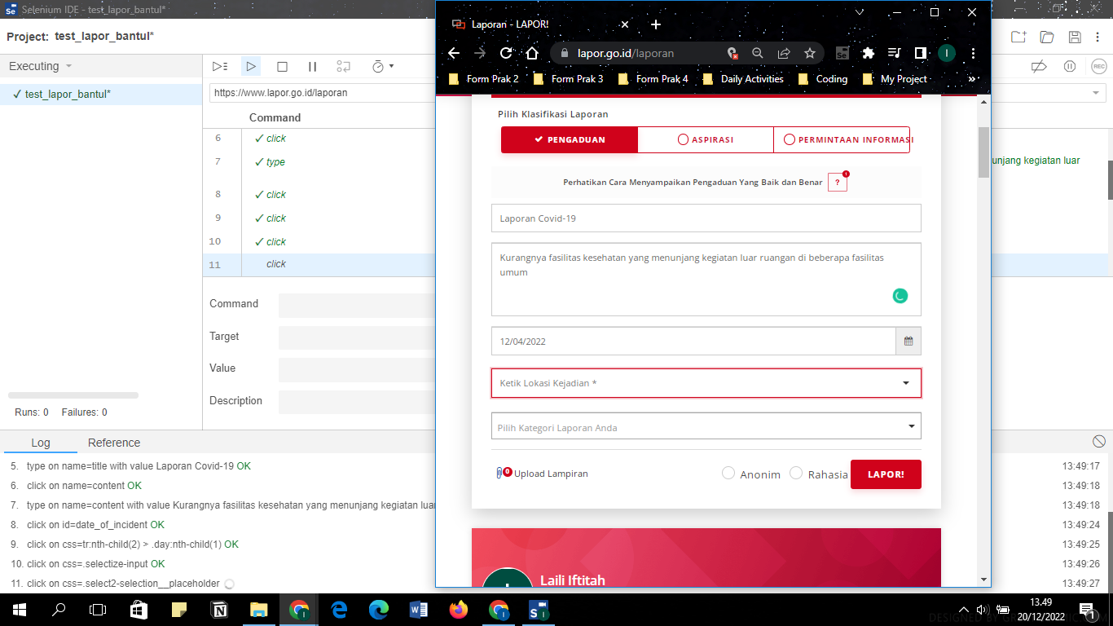

1. Testing bagian pilihan kategori laporan.

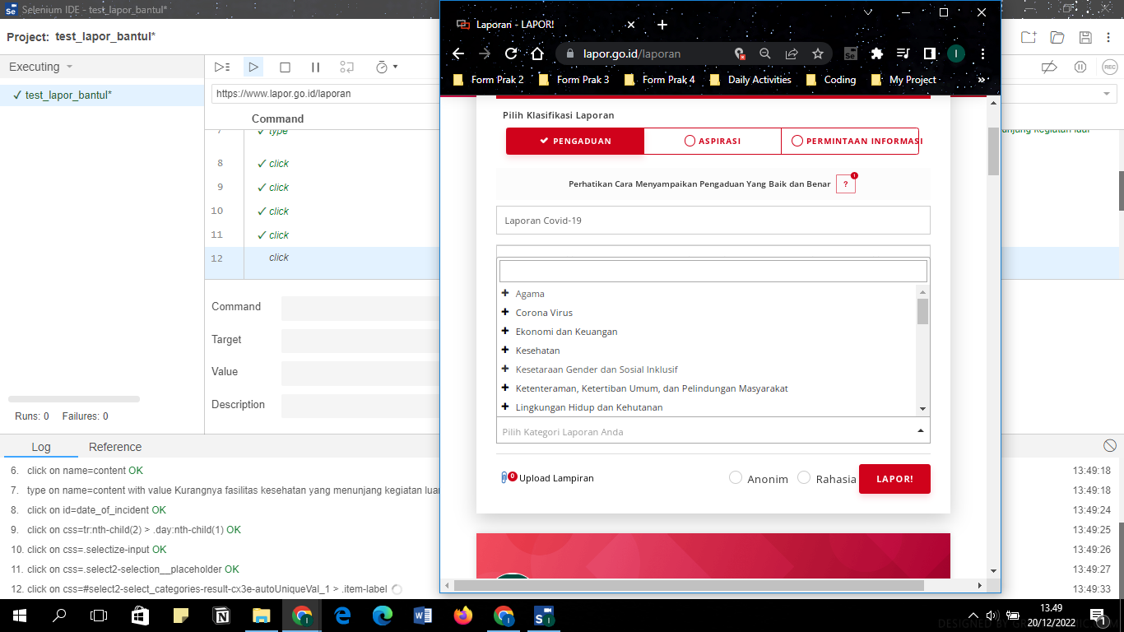

1. Testing bagian checkbox Anonim dan Rahasia kemudian klik tombol Lapor.

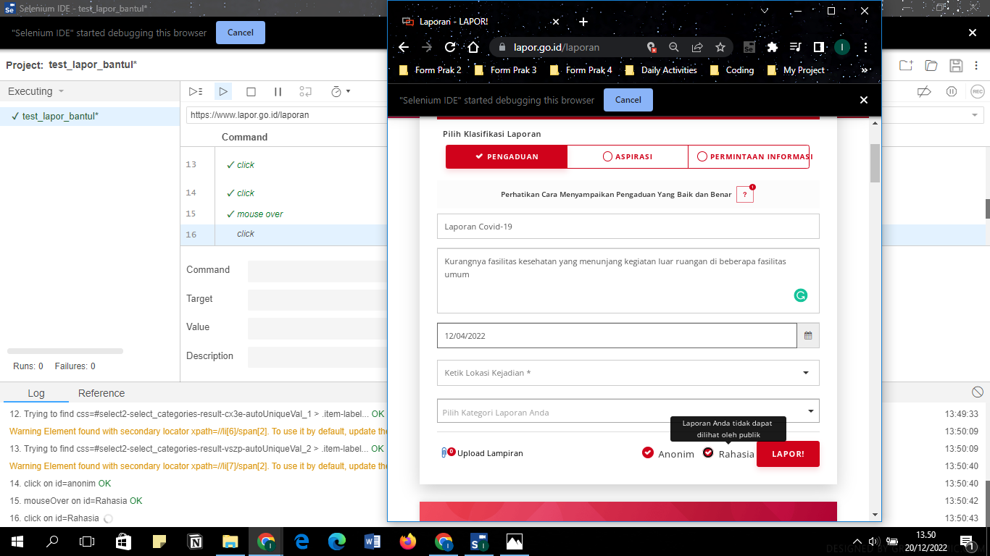

1. Hasil Laporan telah diupload.

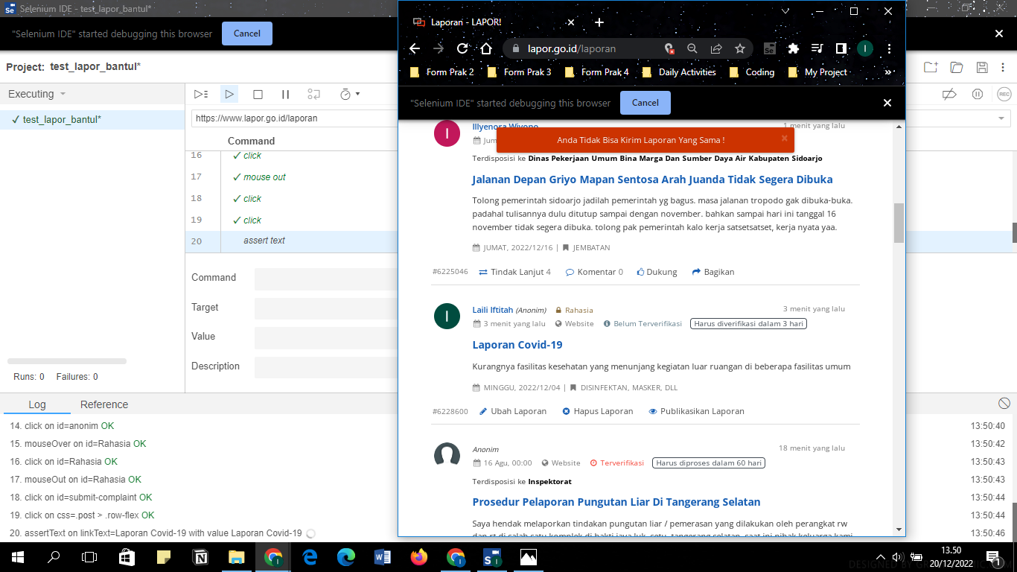

1. Testing Otomatis Successfully Completed

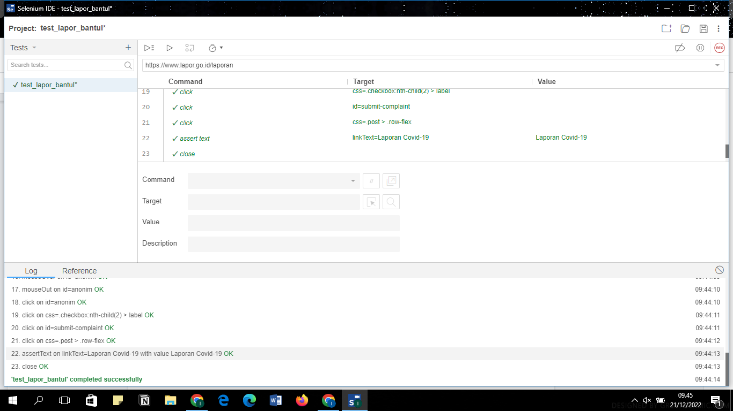

1. **Hasil Akhir Pengujian**

|  |  |  |
| --- | --- | --- |
| Kode Skenario | Hasil Pengujian Otomatis | Keterangan |
| A01 | C:\Users\dell\Pictures\Screenshots\Screenshot (2026).png | Semua data yang diinputkan dapat tersimpan dan terkirim dalam sistem. |
| A02 |  | Ketika kolom klasifikasi tidak diisi maka form tidak dapat di submit dan akan menmpilkan alert bahwa kolom klasifikasi tidak boleh kosong |
| A03 |  | Ketika kolom judul laporan tidak diisi maka form tidak dapat di submit dan akan menampilkan alert bahwa kolom judul laporan tidak boleh kosong |
| A04 |  | Ketika kolom isi laporan tidak diisi maka form tidak dapat di submit dan akan menampilkan alert bahwa kolom isi laporan tidak boleh kosong |
| A05 |  | Ketika kolom tanggal kejadian tidak diisi maka form tidak dapat di submit dan akan menampilkan alert bahwa kolom tanggal kejadian tidak boleh kosong |
| A06 |  | Ketika kolom tempat kejadian tidak diisi maka form tidak dapat di submit dan akan menampilkan alert bahwa kolom tempat kejadian tidak boleh kosong |
| A07 |  | Ketika kolom kategori di kosongkan maka pesan akan menampilkan “Laporan Berhasil Dibuat” dan data yang diinputkan bisa dikirim sebagai laporan. |
| A08 |  | Ketika kolom anonim dan rahasia di kosongkan maka pesan akan menampilkan “Laporan Berhasil Dibuat” dan data yang diinputkan bisa dikirim sebagai laporan. |

Kesimpulan dan Analisis Hasil Pada Pengujian Test Pertama “test_lapor_bantul”:

|  |  |
| --- | --- |
| Hasil Test Form Lapor Bantul | Keterangan |
| Running 'test_lapor_bantul 10:48:26 | Testing hasil record dimulai. |
| 1. open on https://www.lapor.go.id/laporan OK 10:48:27 | Membuka alamat URL form yang akan di testing dari hasil record. |
| 2. setWindowSize on 697x728 OK 10:48:28 | Membuka jendela form dari website pada windows dengan ukuran 697x728. |
| 3. click on css=.btn:nth-child(1) > span OK 10:48:28 | Klik button pilihan klasifikasi berhasil masuk sebagai inputan. |
| 4. click on name=title OK 10:48:43 | Klik kursor pada kolom judul laporan untuk pengisian. |
| 5. click on name=title OK 10:48:43 | Klik kursor pada kolom judul laporan untuk pengisian. |
| 6. type on name=title with value Laporan Covid-19 OK 10:48:44 | Pengisisan judul laporan pada kolom yang telah disediakan berhasil masuk dengan inputan berupa text dengan value “Laporan Covid-19” . |
| 7. click on name=content OK 10:48:44 | Klik kursor pada kolom isi laporan untuk pengisian. |
| 8. type on name=content with value Kurangnya fasilitas kesehatan yang menunjang kegiatan luar ruangan dibeberapa fasilitas umum OK 10:48:45 | Pengisisan isi laporan pada kolom yang telah disediakan berhasil masuk dengan inputan berupa text dengan value .“Kurangnya fasilitas kesehatan yang menunjang kegiatan luar ruangan dibeberapa fasilitas umum”. |
| 9. runScript on window.scrollTo(0,375) OK 10:48:48 | Metode scrollTo()menggulir dokumen ke koordinat (0,375). |
| 10. click on id=date_of_incident OK 10:48:49 | Klik pada masukan tanggal kejadian dengan pengisian langsung mengklik tanggal tidak dengan pengisian manual menggunakan ketikan. Inputan tanggal berhasil masuk. |
| 11. click on css=tr:nth-child(2) > .day:nth-child(1) OK 10:48:49 | Selector nth:child untuk menyeleksi angka, angka disini merupakan inputan dari date atai tanggal yang dipilih dna kemudian diseleksi. |
| 12. click on css=.selectize-input OK 10:48:50 | Saat menggunakan placeholder, selectize-input pilih diinisialisasi ke lebar teks placeholder. Disisni berfungsi untuk inputan tempat kejadian yang dipilih. |
| 13. click on css=.select2-selection__placeholder OK 10:48:51 | Placeholder tidak muncul di select2. Itu selalu menunjukkan opsi pertama yang dipilih dalam file select2. Ini secara otomatis memilih opsi pertama yang tampilkan sebagai penggantinya. Select2 digunakan agar placeholder dapat berfungsi dengan baik. Disini untuk inputan tujuan tempat yang dipilih. |
| 14. Trying to find css=#select2-select_categories-result-s6vb-autoUniqueVal_1 > .item-label... OK 10:48:54  Warning Element found with secondary locator xpath=//li[6]/span[2]. To use it by default, update the test step to use it as the primary locator. 10:49:25 | Disini fungsi select2 kembali digunakan tetapi terdapatan warning ketika dijalankan. Ketika perintah yang berbeda dari "klik" memiliki pencari lokasi sekunder, langkah-langkahnya gagal tanpa mencoba menggunakan pencari lokasi sekunder sebelumnya. Dalam kasus uji terlampir saya memiliki tiga perintah: "klik", "tegaskan elemen hadir" dan "ketik". Semua perintah ini memiliki target yang sama dan pencari lokasi pertama tidak valid tetapi yang alternatif valid; sementara perintah klik menggunakan pencari alternatif dan berjalan dengan benar, langkah-langkah lainnya gagal karena mereka tidak menggunakan pencari alternatif. Disini berfungsi untuk masukan kategori permasalahan ataua laporan yang dipilih. |
| 15. Trying to find css=#select2-select_categories-result-hoyz-autoUniqueVal_2 > .item-label... OK 10:49:25  Warning Element found with secondary locator xpath=//li[7]/span[2]. To use it by default, update the test step to use it as the primary locator. 10:49:56 | Disini fungsi select2 kembali digunakan tetapi terdapatan warning ketika dijalankan. Ketika perintah yang berbeda dari "klik" memiliki pencari lokasi sekunder, langkah-langkahnya gagal tanpa mencoba menggunakan pencari lokasi sekunder sebelumnya. Dalam kasus uji terlampir saya memiliki tiga perintah: "klik", "tegaskan elemen hadir" dan "ketik". Semua perintah ini memiliki target yang sama dan pencari lokasi pertama tidak valid tetapi yang alternatif valid; sementara perintah klik menggunakan pencari alternatif dan berjalan dengan benar, langkah-langkah lainnya gagal karena mereka tidak menggunakan pencari alternatif. Disini berfungsi untuk masukan sub kategori permasalahan ataua laporan yang dipilih. |
| 16. mouseOver on id=anonim OK 10:49:56 | Mouse diarahkan ke kolom anonim untuk di ceklist |
| 17. mouseOut on id=anonim OK 10:49:57 | Ceklist atau inputan telah berhasil masuk dan diterma |
| 18. click on id=anonim OK 10:49:57 | Cekslist untuk kolom rahasia telah masuk dan diterima |
| 19. click on css=.checkbox:nth-child(2) > label OK 10:49:58 | Klik pada kotak atau tombol “Lapor” |
| 20. click on id=submit-complaint OK 10:49:58 | Masukan laporoan dalam id=submit. |
| 21. click on css=.post > .row-flex OK 10:49:58 | Klik submit sudah diproses dan diterima. |
| 22. assertText on linkText-Laporan Covid-19 with value Laporan Covid-19 OK | Assert text akan ditampilkan keteika telah selesai submit dna menmpilkan pesan dengan value judul laporan “Laporan Covid-19”. |
| 23. close OK 10:49:59 | Klik menutup jendela website (form Lapor bantul). |
| 'test_lapor_bantul' completed successfully | Testing otomatis dari hasil record project 'test_lapor_bantul' telah berhasil dan selesai. |

Dari hasil testing otomatis dapat disimpulkan bahwa sebuah aplikasi berbasis website sangat baik jika dilakukan dua langkah pengujian yaitu manual dan otomatis. Untuk langkah pengujian otomatis lebih cepat dan efisien secara waktu karena dilakukan menggunakan alat bantu atau software (Selenium IDE) sehingga semua algoritma atau pemrosesan yanag ada dialam source code yang membangun webite dapat di uji secara detail dan mudah dalam menemukan kesalahan ataua error yang terjadi. Dengan pengujian otomatis nni Mampu melakukan testing secara lebih menyeluruh, dan dapat meningkatkan kinerja regression testing. Durasi waktu yang lebih pendek dalam pelaksanaan testing, sehingga dapat memperbanyak waktu pemasaran atau pun hal strategis lainnya. Meningkatkan produktivitas dari pemakaian sumber daya, dimana tester sangat sulit didapatkan dan mahal. Disamping itu tingkat kepercayaan akan keberhasilan proyek testing pun dapat ditingkatkan. Mengurangi kesalahan dan keteledoran tester, seperti tidak terdeteksinya error, kecerobohan dalam menekan tombol, dll. Melakukan pencatatan secara detil tes log dan item-item yang diaudit, dimana semua hasil eksekusi tes dapat disimpan secara tepat dan teliti untuk proses debugging.